A R Q U I T E C T O S

PLAN DE CONTINGENCIA
“CONSERVACIÓN INSTITUTO POLITÉCNICO JUAN TERRIER D. - CURICÓ”

INMUEBLE : INSTITUTO POLITÉCNICO JUAN TERRIER DAILLY
PROPIETARIO : FUNDACIÓN COMERCIO PARA LA EDUCACIÓN – COMEDUC
REPRESENTANTE LEGAL : JOSÉ MANUEL FERNÁNDEZ SOLAR
ARQUITECTO : DANIEL ISLA CH.
UBICACIÓN : YUNGAY N°1154
COMUNA : CURICÓ
RBD : 2793
ROL : 287-1
PROYECTO : CONSERVACIÓN INSTITUTO POLITÉCNICO JUAN TERRIER D. - CURICÓ

- PRESENTACIÓN DEL PLAN DE CONTINGENCIA

El área a intervenir en este proyecto de Conservación involucra la remodelación de 3 talleres correspondientes al Taller de Mecánica industrial, Taller de Mecánica Automotriz y Taller de Electricidad y 5 Aulas de clases que se utilizan solamente de manera esporádica. Estos recintos se encuentran insertos dentro de un pabellón que también contempla un Taller de Construcción de Terminaciones y otro de Construcciones metálicas, los únicos recintos que cuentan con las dimensiones necesarias para realizar estas labores.

Para el desarrollo de las obras de Conservación de Talleres del Instituto Politécnico Juan Terrier Dailly se cuenta con un plazo de 180 días de ejecución (6 meses). Contemplando el inicio de las obras para diciembre de 2021, se calcula una finalización de obras para junio de 2022. Con esto se considera un plan de contingencia que permita el desarrollo de las obras mientras el colegio se encuentre en funcionamiento.

Para garantizar el inicio de las obras y su desarrollo en el tiempo pactado, se realiza un plan de contingencia
que considera tres ejes:

1. Previo al inicio de las obras, se deberá subdividir en dos de los talleres que no se van a intervenir para propiciar el uso compartido de los recintos.

2. Se deberá separar completamente las áreas a intervenir a través de cierres opacos, que impidan el
cruce de circulaciones de trabajadores y comunidad educativa.

3. Programación de faenas por áreas.

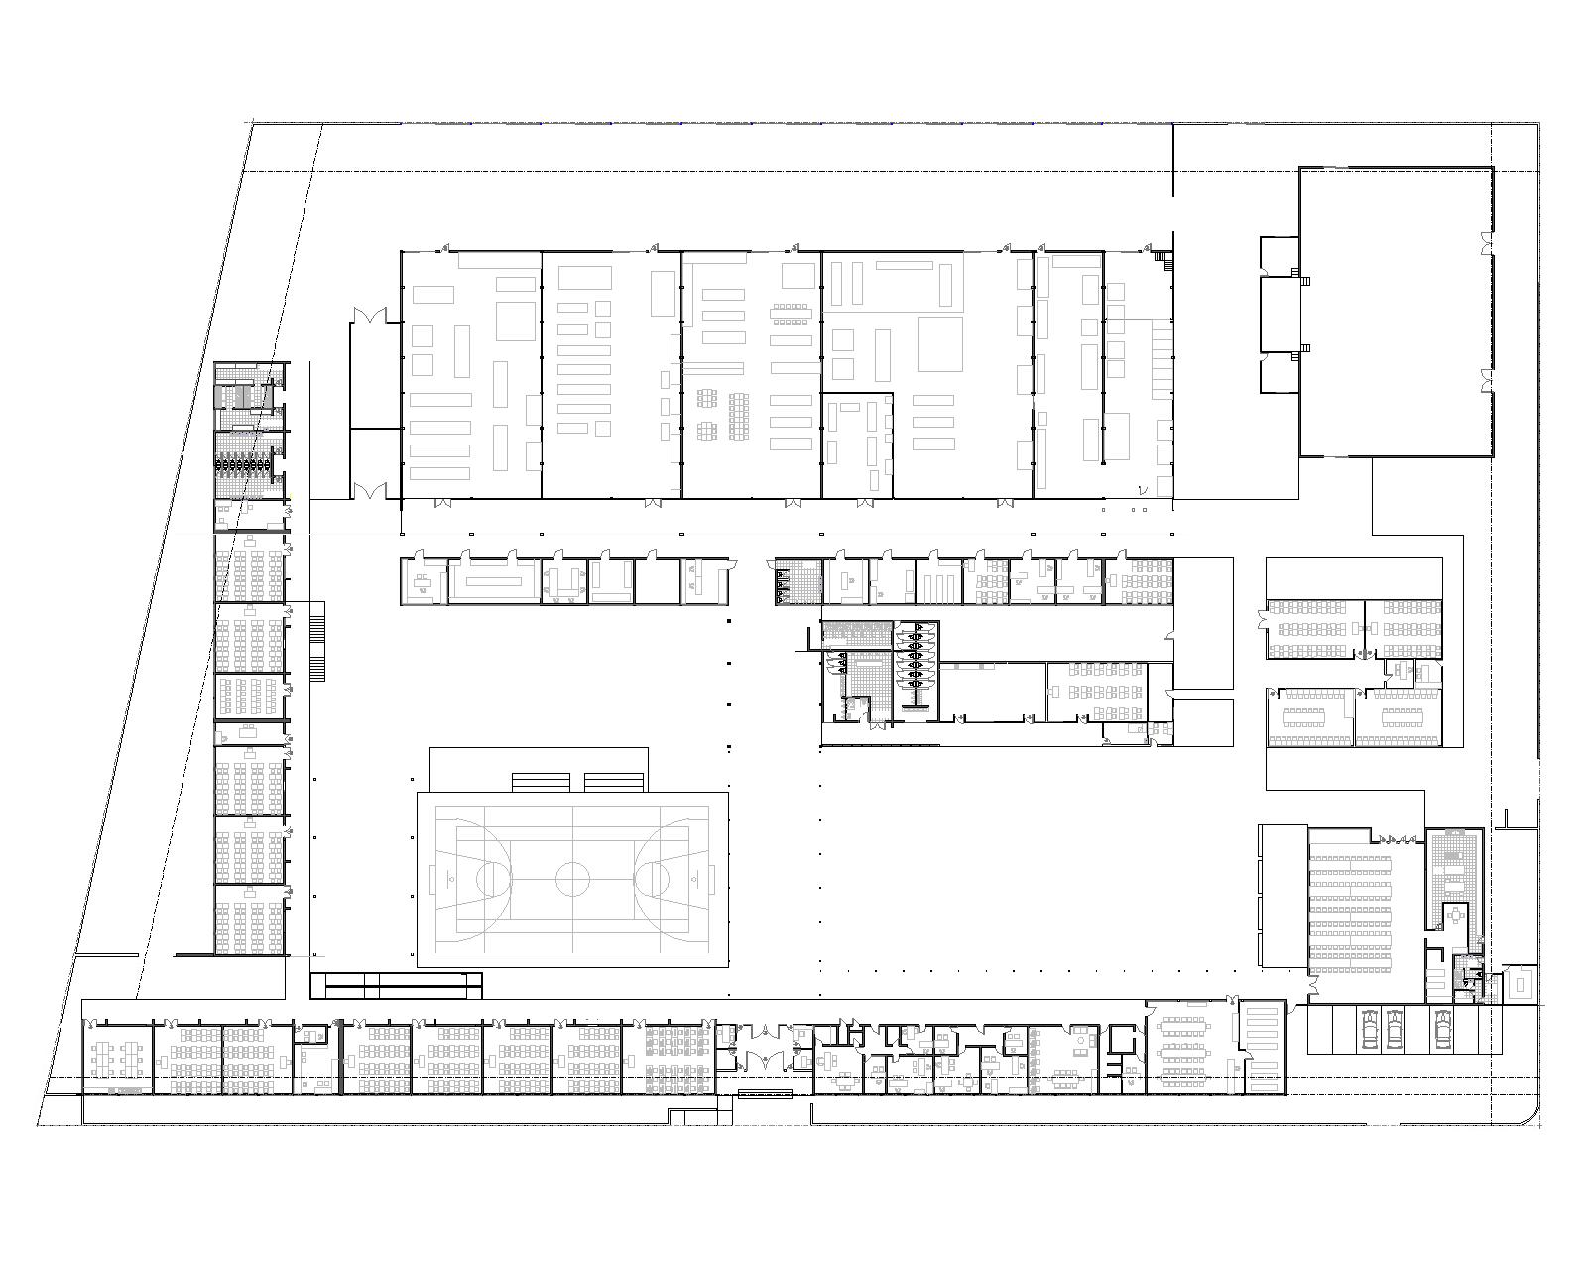
Área del proyecto de Conservación.
TA01 TA02 TA03 TA04 TA 05

- PLANIFICACIÓN DEL PROYECTO

Las Obras del Proyecto de Conservación se realizarán en un plazo total de 180 días (6 meses), durante este plazo, las actividades académicas se verán perjudicadas debido a la ejecución del mismo proyecto, por lo que se plantea la ejecución de este en 2 fases, la primera de 4 meses y la segunda, de los dos meses restantes.

La manera de proceder corresponderá a trasladar las actividades que se realizan en los recintos a intervenir, a otros recintos existentes que puedan cumplir con el espacio necesario para albergar todas estas actividades por separado o simultáneamente.

En los siguientes esquemas se muestran las fases en las que se ejecutará el Proyecto de Conservación de Talleres, Etapa 1, y los recintos disponibles para la readecuación de las actividades educativas.

Fase 1: Habilitación de dos talleres TA04 y TA05, que no se intervendrán, para compartir los espacios educacionales y que los alumnos de los talleres TA01 y Ta02 puedan seguir realizando las actividades correspondientes. Mover maquinaria y equipos para no detener el proceso educativo.

Se traslada el Curso del TA01 a una parte del taller TA04.
Se traslada el Curso del TA02 a una parte del taller TA05.
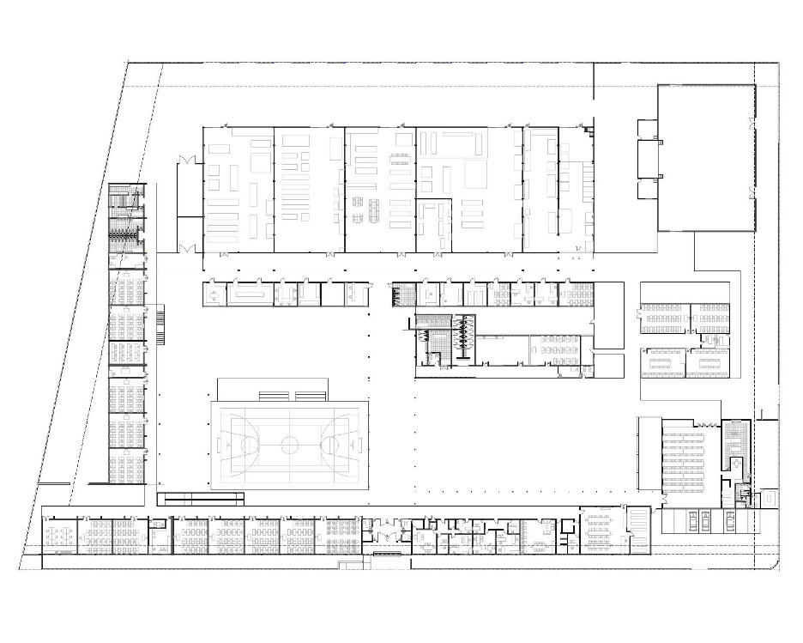
Fase 1_ traslado del curso de los Talleres 01 y 02.
Área a la que se trasladan las actividades del taller 01 y 02 y que deberán compartir espacio con las actividades de los talleres existentes 04 y 05.
TA 01 TA 02 TA 01 TA 02

TA 04 TA 05

Fase 1_ área a ejecutar en fase 1.
Cerramiento perimetral de obras.

La fase 1 deberá ejecutarse en 4 meses entre diciembre de 2021 y abril de 2022 para dar paso a la fase dos del proyecto de conservación, que corresponde a la intervención del taller TA03. Al momento de termino de los 4 meses, los alumnos de los talleres TA01 y 02 que realizaban sus actividades en los talleres TA04 y 05 respectivamente, deberán volver a realizar las actividades educativas a los recintos correspondientes ya intervenidos.

Fase 2: Habilitación del taller 05, que no se intervendrá, para compartir los espacios educacionales con el TA03. Mover maquinaria y equipos para no detener el proceso educativo.
Se traslada el Curso del TA03 a una parte del taller TA05.
El cerramiento perimetral de obras, intervendrá una parte del TA04 debido a que se contempla cambiar el muro divisorio entre el TA03 y TA04.
Fase 2_ traslado del curso del Taller 03 al 05.
Área a la que se trasladan las actividades del taller 03.
TA 03 TA 03

TA 05

Fase 2_ área a ejecutar en fase 2.
Cerramiento perimetral de obras.

La fase 2 deberá ejecutarse en 2 meses restantes entre abril y junio de 2022. Al momento de termino de los 2 meses, los alumnos del taller TA03 que realizaban sus actividades en el taller TA05 respectivamente, deberán volver a realizar las actividades educativas al recinto correspondiente ya intervenido y terminado.

- ESQUEMA INSTALACIÓN DE FAENAS

Ver Lámina A-120

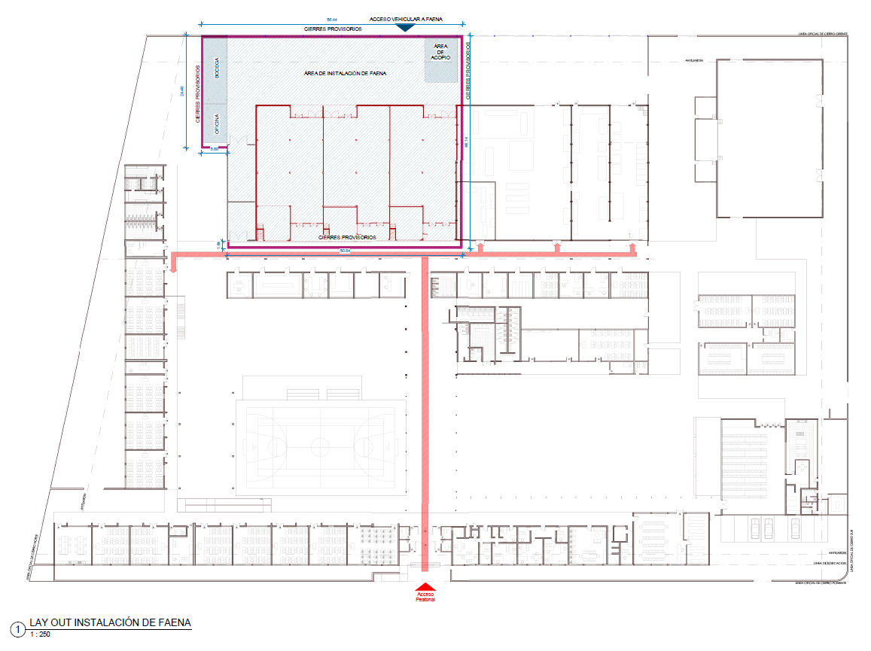

Daniel Isla
Arquitecto

